**Вариант 1. Строительная корпорация.**

***Постановка задачи:***

1. Составьте план перевозок заводы-клиенты, заводы-склады и склады-клиенты так, чтобы издержки корпорации были минимальны. Учтите, что изготовленные заранее 505 блоков, реально можно складировать следующим образом: Склад A - 150 шт., Склад B -150 шт. и Склад C -205 шт.
2. Определите, как изменились бы издержки, если оптимизировать задачу по частям: сначала перевозки заводы-клиенты, затем заводы-склады и склады-клиенты.

Для удобства начнем с пункта б, поскольку пункт а – это объединение всех частей задачи из пункта б.

***Первая часть задачи.***

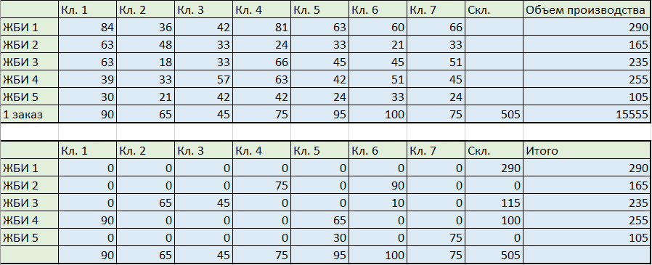

Таблица 1. Первая часть задачи.

В верхней части Таблицы 1 даны стоимости перевозок со склада клиентам. В нижних строках указаны количества блоков в 1 заказе для каждого из клиентов. Поскольку данная задача не сбалансирована, вводим фиктивного клиента (в данном случае «Скл.»), куда сразу направим изделия для второго заказа. В столбце «Объем производства» записано максимальное количество блоков, которое может произвести каждый из заводов. В нижней части таблицы 1 указано количество блоков, которое необходимо произвести каждому заводу для каждого клиента.

В итоге целевой функцией является сумма произведений стоимостей перевозок на количество продукции из нижней части таблицы. Нужно найти минимальное значение этой функции. При этом будет еще 3 ограничения:

* Суммарное количество изготовленных блоков для каждого клиента должно быть равно количеству в первом заказе.
* Суммарное количество изготовленных блоков по каждому заводу должно быть меньше максимального объема производства
* Количества изделий должны быть целыми

При этом в нижнем столбце «Скл.» получили количество деталей, изготовленных на каждом из заводов, требующих перемещения на склад. Эти значения понадобятся в Таблице 2

***Вторая часть задачи.***

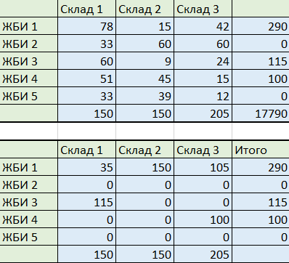

Таблица 2. Вторая часть задачи.

Эта задача сбалансирована. В верхней части Таблицы 2 указаны тарифы перевозки товара с заводов на склады. Последний столбец получили из Таблицы 1. В нижней строке указаны количества блоков, которые может хранить каждый из складов. В нижней части этой таблицы получим распределение товаров, изготовленных на каждом из заводов, по складам.

В итоге целевой функцией является сумма произведений стоимостей перевозок на количество продукции из нижней части таблицы. Нужно найти минимальное значение этой функции. При этом будет еще 3 ограничения:

* Суммарное количество блоков на складе по каждому заводу должно сохраниться (аналогично предыдущему ограничению)
* Суммарное количество блоков, приехавших на склад, для каждого склада должно сохраниться (значения в последней строке нижний части Таблицы 2 должны быть равны значениям из последней строки верхней части этой же таблицы)
* Количества изделий должны быть целыми

Таким образом все блоки, не отправленные клиентам сразу, лежат на складах.

***Третья часть задачи.***

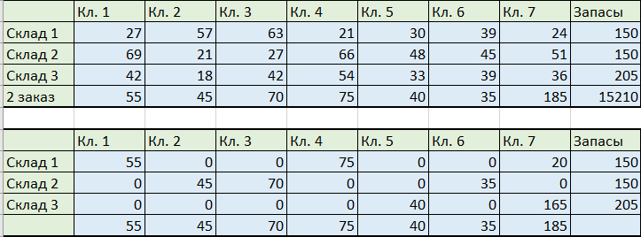

Таблица 3. Третья часть задачи.

Эта задача тоже сбалансирована. В верхней части Таблицы 3 указаны тарифы перевозки товара со складов клиентам. В последнем столбце указаны количества товаров на каждом из складов. В нижней строке указаны количества блоков, которые запросил каждый из клиентов во втором заказе. В нижней части этой таблицы получим распределение товаров, лежащих на складах, по клиентам.

В итоге целевой функцией является сумма произведений стоимостей перевозок на количество продукции из нижней части таблицы. Нужно найти минимальное значение этой функции. При этом будет еще 3 ограничения:

* Со складов должны уехать все товары (то есть значения последних столбцов для обеих частей Таблицы 3 должны быть равны)
* Каждый клиент должен получить необходимое количество блоков (значения последних строк для обеих частей Таблицы 3 должны быть равны)
* Количества изделий должны быть целыми

В полученном решении все условия выполняются.

Получаем итоговую сумму издержек: 48555 (сумма целевых функций каждой из частей задачи).

***Вернемся к пункту а.***

Проще говоря, нам нужно объединить разобранные три части задачи, при этом в качестве целевой функции взять сумму целевых функций для каждой из задач.

Полная задача сбалансирована, то есть фиктивный покупатель уже не нужен.

2 ограничение для каждой из описанных выше задач преобразуем в разницу значений из последней строки верхней части таблиц и сумм по столбцам, эта разница должна равняться 0.

Для задачи перемещения блоков с заводов на склады, первым ограничением будет разность между суммарным количеством блоков, отправленных на склад и к клиентам, и максимальным объемом производства. Эта разность тоже должны быть 0.

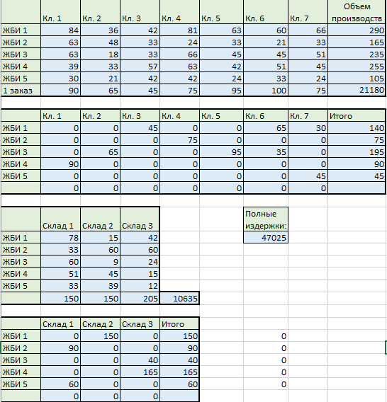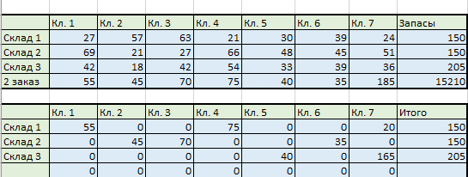

Таблица 4. Полная оптимизация задачи.

Решение приведено в Таблице 4.

В итоге получаем более оптимальный план, поскольку суммарное значение издержек будет 47025.